Sujet 1 : A la suite d'une infection par le VIH, l'organisme répond par des processus immunitaires qui font intervenir deux types d'effecteurs de l'immunité acquise : les anticorps, les lymphocytes T cytotoxiques.
En vous limitant à la primo-infection et à la phase asymptomatique, présentez, dans le cas du VIH, les étapes aboutissant à la production des anticorps et des lymphocytes T cytotoxiques, ainsi que leurs modes d'actions.
Votre réponse comprendra une introduction, un développement structuré et une conclusion. Le mécanisme de la phagocytose n'est pas attendu dans ce sujet.

Sujet 2 : Les tests de dépistage du SIDA reposent sur la détection plasmatique d'anticorps en réponse à l'infection par le VIH.
Présentez les mécanismes qui aboutissent à la production de ces anticorps.
Expliquez ce qui assure la spécificité du test.
Vous répondrez sous forme d'un texte comprenant une introduction, un développement structuré et une conclusion. Des schémas judicieusement choisis sont attendus.

Sujet type 2 :
Sujet 2.1
A partir des seules informations extraites du document :
- déterminez la cause de la mort ou de la survie des cobayes A, B, C, D, E et F
- indiquez comment la vaccination par le BCG a modifié le phénotype immunitaire du cobaye B.

Document : expériences réalisées avec des cobayes A, B, C, D, E et F de même souche
Le bacille de Koch (BK) est la bactérie responsable de la tuberculose. Le bacille de Calmette et Guérin (BCG) est le bacille de Koch atténué, c'est-à-dire rendu non pathogène.
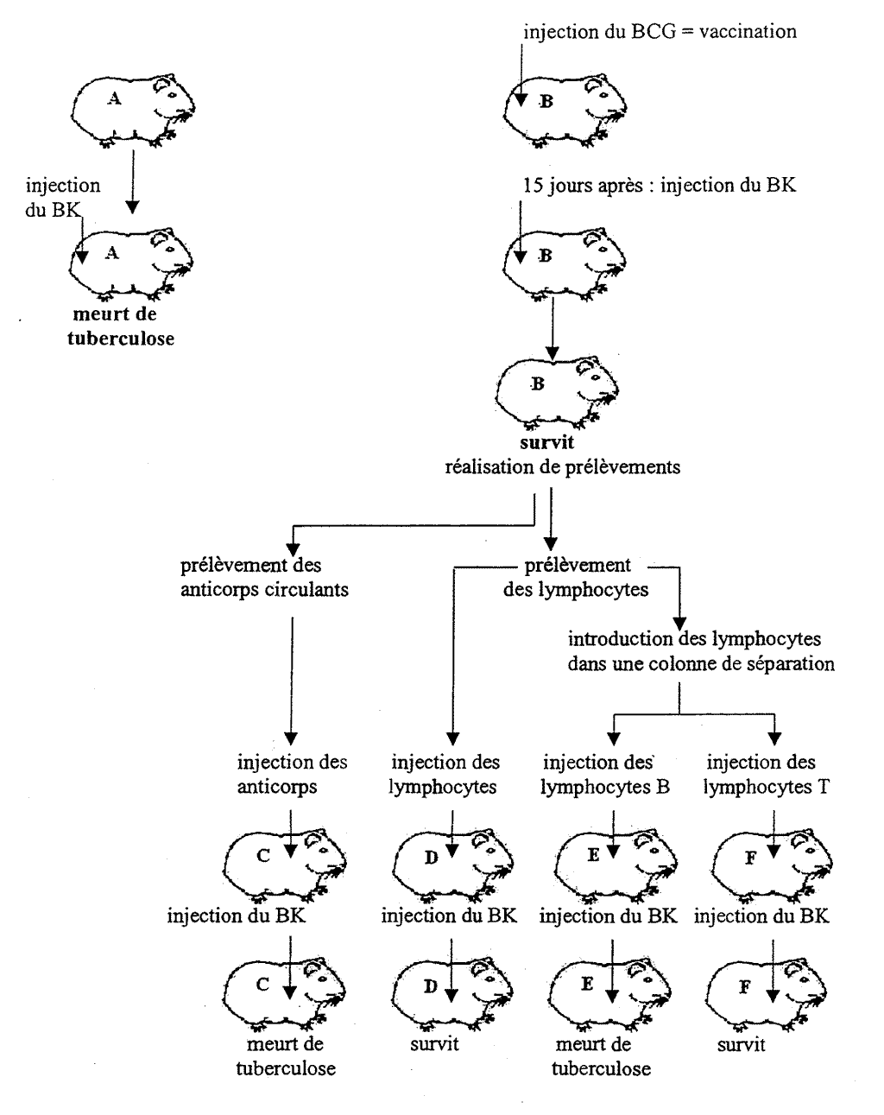

Sujet 2.2 : enseignement obligatoire (5 points) Immunologie
En 1960, C. Brunet émet la théorie de l'immunosurveillance cancers, selon laquelle l'organisme reconnaît les cellules cancéreuses, car celles-ci expriment des antigènes à leur surface. Cette théorie a permis de mettre en place l'immunothérapie (c'est-à-dire les traitements de stimulation du système immunitaire pour lutter contre une maladie) qui reste l'une des voies de recherche actuelle dans la lutte contre les cancers.
En exploitant l'ensemble des documents, montrez comment le système immunitaire élimine les cellules cancéreuses lors de cette immunosurveillance cancers.

Variation du nombre de lymphocytes au cours du temps
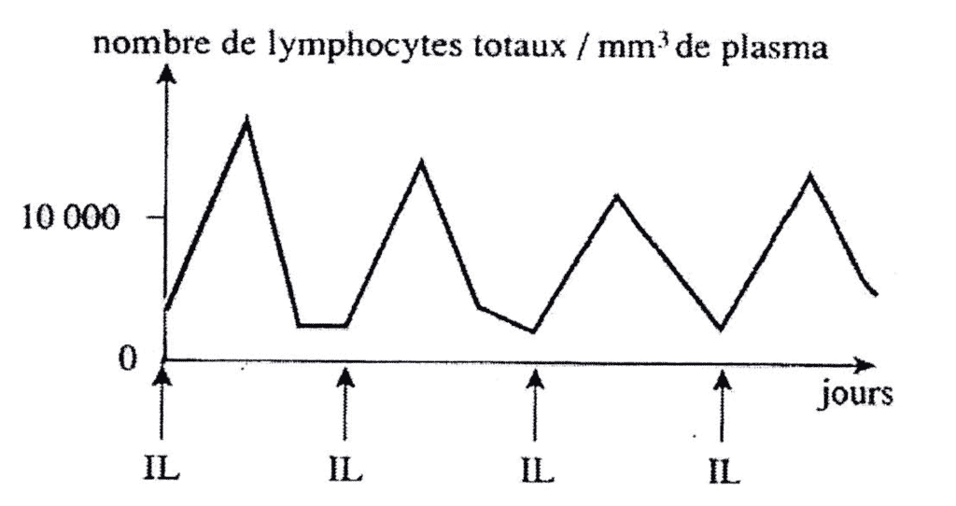
IL = injection d'interleukine
Document 1 : traitement 1
On procède à l'injection directe d'interleukine dans le sang du malade. La tumeur cancéreuse du malade régresse avec le traitement. Après chaque injection d'interleukine, on mesure le nombre de lymphocytes totaux.
Les injections d'interleukine réalisées au cours du traitement 1 donnent de bons résultats quand la tumeur est de petite taille, alors qu'elles présentent un inconvénient majeur quand la tumeur est de grande taille. En effet, l'injection de fortes doses d'interleukine devient toxique pour l'organisme.
Document 2 : traitement 2
Pour améliorer cette thérapie, les chercheurs ont mis au point un second traitement nommé immunothérapie adoptive, présenté ci-dessous.
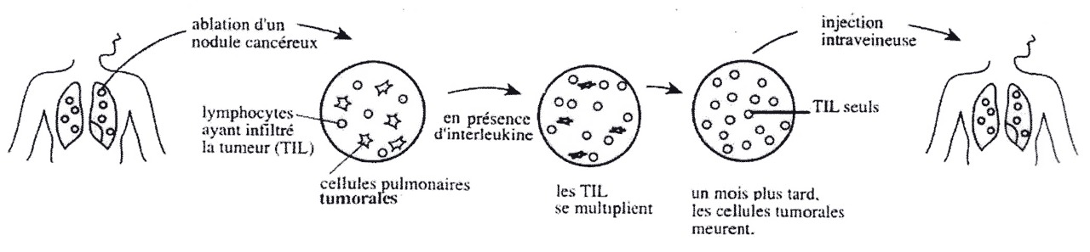
TIL = désigne les lymphocytes ayant infiltré la tumeur
L'injection de TIL conduit à la régression de la tumeur cancéreuse.
Observation de cellules au microscope électronique à transmission
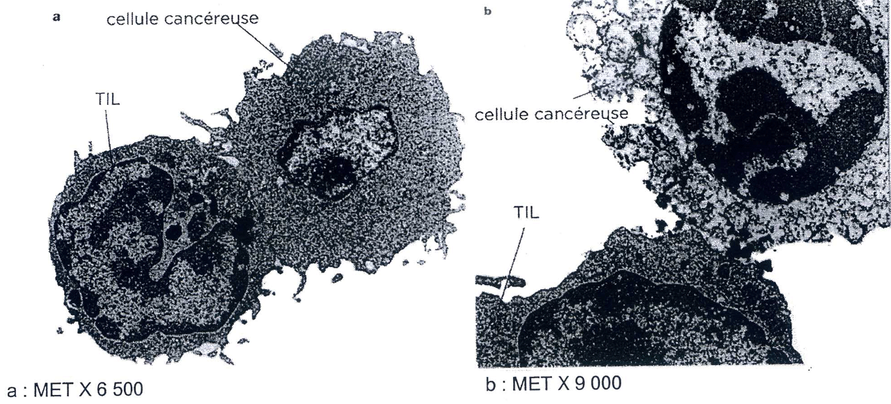
Document 3 : deux étapes de la lyse d'une cellule cancéreuse
Les photographies présentent des images comparables à celles qui peuvent être observées lors du traitement 2.
Sujet 2.3 :
A partir des informations extraites des documents 1, 2, et 3 mises en relation avec vos connaissances,
- montrez que le phénotype immunitaire d'un individu évolue quantitativement et qualitativement, et que cela assure une défense immunitaire efficace,
- justifiez le respect du calendrier vaccinal fourni concernant le tétanos.

Document 1 : quelques résultats expérimentaux
Le tétanos et la diphtérie sont deux maladies infectieuses causées par des bactéries qui libèrent des toxines dans l'organisme. Ces maladies poeuvent être mortelles.
Six lots de Souris qui n'ont jamais été en contact auparavant avec des toxines tétaniques (TT), des toxines diphtériques (TD) ou des anatoxines tétaniques (AT) sous soumis à différentes injections.
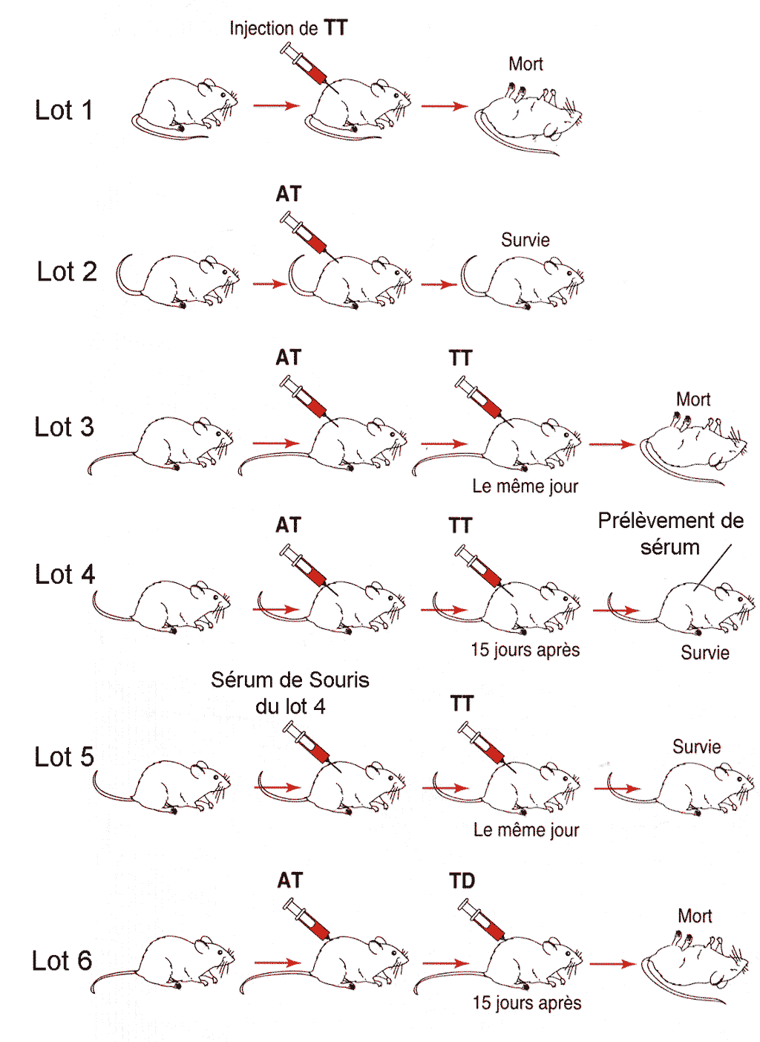
Une anatoxine est une toxine atténuée par un traitement : elle a perdu son pouvoir pathogène, mais elle conserve ses propriétés antigéniques.
Le sérum est la partie liquide du sang, dépourvu de cellules ainsi que des protéines responsables de la coagulation.
d'après Périlleux E.. 2002. SVT, Terminale S. Nathan : 361.

Document 2 : données concernant la vaccination tétanique
document 2a : évolution de la quantité d'anticorps antitétaniques chez un animal
Cet animal n'a jamais été en contact avec la bactérie responsable du tétanos.
injection de doses identiques d'anatoxine tétanique | 1ère injection |  |  | 2ème injection |  |  | 3ème injection
injection de doses identiques d'anatoxine tétanique |  | ↓ |  | ↓ |  |  | ↓
Dates : jour par rapport à la 1ère injection | J-1 | J 0 | J+7 | J+14 | J+21 | J+35 | J+42 | J+50 | J+365
Quantité d'anticorps antitétaniques dans le sang (U I.mL⁻¹) | 0 | 0 | 0,02 | 0,03 | 0,08 | 0,2 | 0,3 | 12 | 5
UI = unité internationale
On estime que la quantité d'anticorps antitétaniques dans le sag doit être au moins de 0,05 U I.mL⁻¹ pour que l'organisme soit efficacement protégé.
Age | Injection du vaccin contre le tétanos
2 mois | 1ère injection
3 mois | 2ème injection
4 mois | 2ème injection
entre 16 et 18 mois | 1ère injection de rappel
6 ans | 2ème injection de rappel
entre 11 et 13 ans | 3ème injection de rappel
entre 18 et 70 ans | injection de rappel tous les 10 ans
document 2b : extrait du calendrier vaccinal recommandé concernant le tétanos

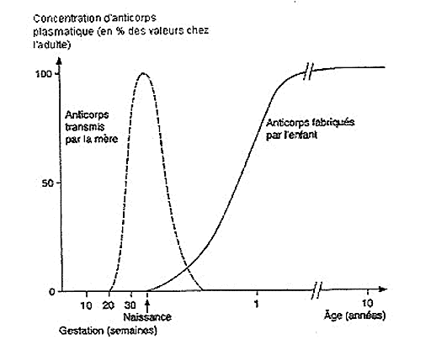
document 3 : concentration des anticorps dans le sang d'un foetus et d'un enfant

Sujet 2.4
Le virus d'Epstein-Barr (EBV) infecte 90% de la population mondiale, mais de façon bénigne. Ce virus persiste dans l'organisme. Il a pour cible les lymphocytes B.
A partir de l'exploitation rigoureuse et de la mise en relation des documents, expliquez :
- quelles sont les réponses immunitaires dévetoppées par un individu infecté par l'EBV au cours de sa vie;
- comment l'EBV peut persister dans l'organisme.

 | Lymphocyte B | Lymphocyte B mémoire
Etat du virus EBV dans un lymphocyte | actif | latent
Exposition de peptides viraux  à la surface du lymphocyte | oui | non
Production de nouveaux virus libérés  dans le sang susceptibles d'infecter  d'autres LB | oui | non
document 1 : activité de l'EBV dans les Lymphocytes B (LB)

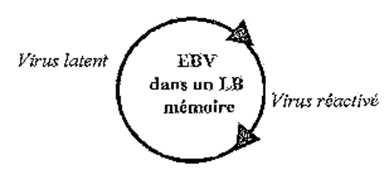
L'EBV reste surtout latent dans les lymphocytes B mémoires mais occasionnellement, au cours de la vie de l'individu, le virus se réactive : les nouveaux virus produits sont libérés dans le sang et infectent d'autres LB.

document 2
document 2a : expériences de mise en culture de lymphocytes
Des lymphocytes (LB et LT) sont prélevés sur différents individus :
- infectés par le virus EBV (depuis plusieurs semaines : phase de primo-infection);
- infectés par un autre virus;
- non infectés.
Les lymphocytes sont ensuite transférés dans des boîtes de Pétri contenant un milieu de culture.
expérience 1 | 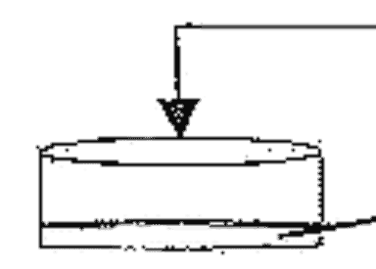  LT provenant d'un individu infecté par l'EBV  Milieu1 : LB infectés par l'EBV | 100% des LB lysés
expérience 2 | LT provenant d'un individu infecté par l'EBV  Milieu 2 : LB non infectés | aucun LB lysé
expérience 3 | LT provenant d'un individu infecté par l'EBV  Milieu 3 : LB mémoires infectés par l'EBV | aucun LB lysé
expérience 4 | LT provenant d'un individu infecté par l'EBV  Milieu 4 : LB infectés par un autre virus | aucun LB lysé
expérience 5 | LT provenant d'un individu non infecté par l'EBV  Milieu 5 : LB infectés par l'EBV | aucun LB lysé

document 2b : observation au microscope électronique des cellules présentes dans le milieu 1
Cellule cible et LT  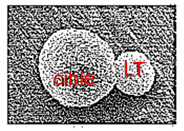 | Lyse de la cellule cible  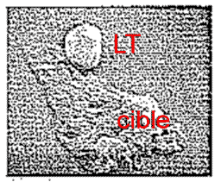
Source : La logique de ta vaccination par M. Bastide (conférence 2003).

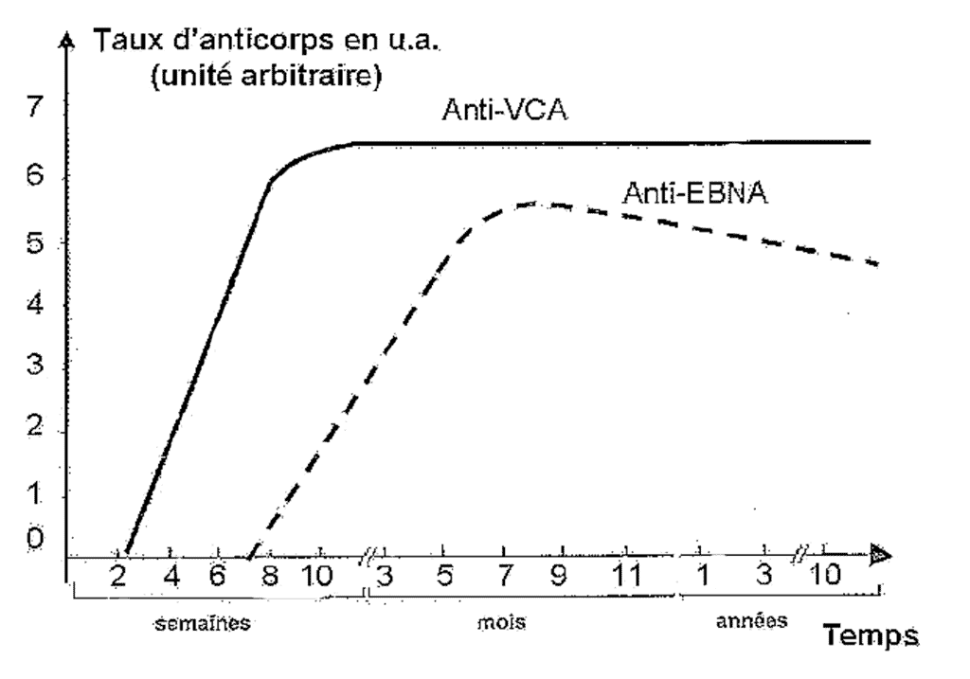
document 3 : évolution des anticorps après une infection par l'EBV
Les anticorps anti-VCA et anti-EBNA sont dirigés contre des peptides de TEBV.
sujet 2.5 : Les lymphocytes T cytotoxiques (LTc) sont des effecteurs de l'immunité spécifique. Ils éliminent les cellules infectées.
A partir de l'étude des documents proposés, mis en relation avec vos connaissances, montrez comment les lymphocytes T cytotoxiques (LTc) deviennent fonctionnels puis éliminent leurs cellules cibles.

document 1
résultats expérimentaux
Chez une Souris, on prélève dans la rate des cellules immunitaires. Ces cellules sont mises en culture dans différents milieux :
Milieu 1 | Cellules immunitaires dans du sérum
Milieu 2 | Cellules immunitaires dans un milieu conduisant à l'élimination des lymphocytes T4 (LT4)
Milieu 3 | Cellules immunitaires dans un milieu conduisant à l'élimination des lymphocytes T8(LT8)
A ces milieux de culture, on ajoute des cellules infectées d'une souris de même espèce et on évalue la cytotoxicité (destruction des cellules de souris introduites par les cellules immunitaires présentes).
Cellules immunitaires prélevées dans le milieu 1  + cellules infectées d'une souris de la même espèce | Cytotoxicité observée
Cellules immunitaires prélevées dans le milieu 2  + cellules infectées d'une souris de la même espèce | Pas de cytotoxicité observée
Cellules immunitaires prélevées dans le milieu 3  + cellules infectées d'une souris de la même espèce | Pas de cytotoxicité observée
Cellules immunitaires prélevées dans le milieu 2 et dans le milieu 3  + cellules infectées d'une souris de la même espèce | Cytotoxicité observée

document 2 : enregistrement cinématographique montrant le comportement d'un LTc en présence d'une cellule infectée
Les photos a, b, c et d sont dans l'ordre chronologique.
Photo c : 2 minutes après l'entrée en contact des deux cellules.
Photo d : 10 minutes après l'entrée en contact des deux cellules.
A l'issue de ce contact, la cellule infectée est détruite.
L'analyse des granules cytoplasmiques des LTc a montré qu'ils contiennent une protéine appelée perforine.
Photographies
a  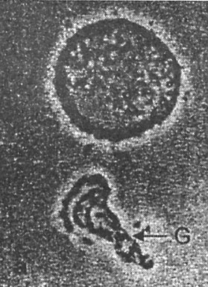 | b  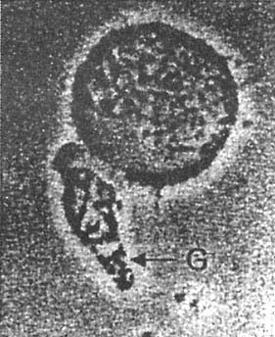 | c  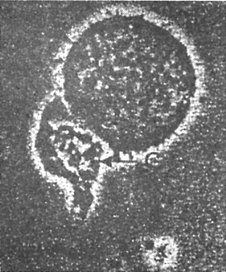 | d  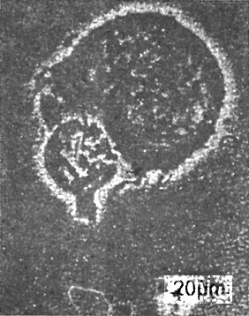
Schémas d'interprétation
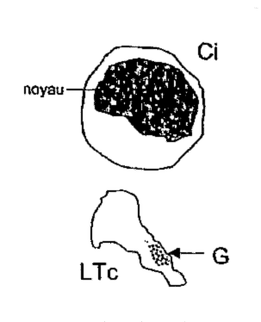 | 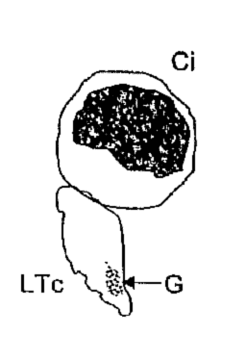 | 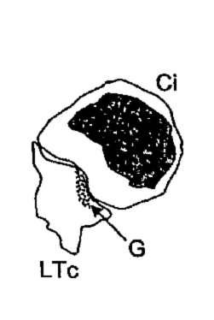 | 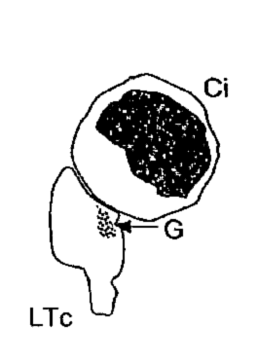
Le noyau des LTc n'est pas représenté. Légendes :
G : granules
Ci : cellule infectée
En présence d'une cellule non infectée, il n'y a pas de contact avec le LTc et pas de modification à l'intérieur du cytoplasme du LTc.

document 3
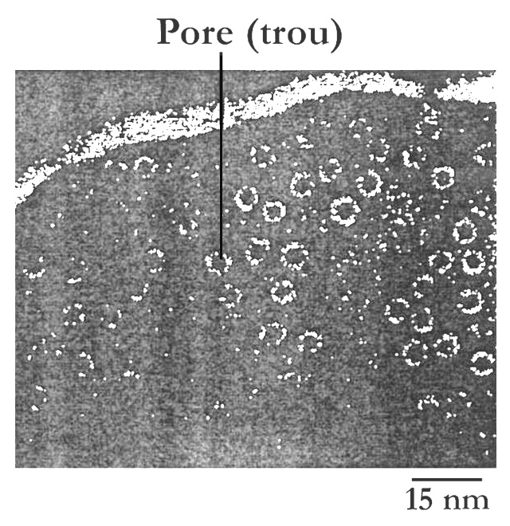

a
Observation au microscope électronique de la membrane d'une cellule infectée dans la région où elle est entrée en contact avec le lymphocyte T cytotoxique.
b
Chez certaines souris mutantes, les LTc présentent un fort déficit en perforine. Aucun pore n'est observable sur la membrane des cellules infectées dans la région où elles sont entrées en contact avec un lymphocyte T cytotoxique, ceci peut avoir comme conséquence la non élimination de la cellule infectée.

